МОУ «Грушковская ООШ – д/с»

**Проект**

**Нейрогимнастика как технология активизации**

**познавательной деятельности младших школьников**

**Подготовила:**

*учитель начальных классов*

*МОУ«Грушковская ООШ- д/с»*

*Палий Мальвина Леонидовна*

**СОДЕРЖАНИЕ**

Введение.…………………………………………………………………………..3

1. Теоретические основы нейрогимнастики …………………………………...5

1.1. Сущность понятия «нейрогимнастика»……………………………….5

1.2. Роль нейрогимнастики в активизации учебно-познавательной деятельности....................................................................................................8

2. Практические основы применения нейрогимнастики на уроках………….12

2.1. Содержание работы по активизации учебной деятельности младших школьников…………………………………………………………………12

2.2. Продукт проекта «Сборник нейроупражнений» …………………....16

Заключение…………………………………………………………..…………..29

Список литературы……………………………………………………..….…….30

**ВВЕДЕНИЕ**

В настоящее время большое значение приобретает поиск эффективных путей обучения. Без опоры на мыслительную деятельность, понимание и усвоение знаний обучающимися невозможно. Вопросы активизации познавательной и мыслительной деятельности являются актуальными в педагогике. Необходимость усвоения большого объема информации, умение критически мыслить требует от детей высокой познавательной активности. Так вот нейрогимнастика является одним из инструментов, помогающим решить эту задачу. Нейрогимнастика проста и доступна. Упражнения можно выполнять в любое время, выделяя несколько минут в день. Нейропсихология подтверждает, что младший возраст характеризуется высокой нейропластичностью, что делает детей восприимчивыми к обучению. Однако часто их внимание и способность концентрироваться ограничены. Нейроупражнения, как технология активизации познавательной деятельности, может эффективно включить детей в процесс обучения, сделать его более интересным и увлекательным.

**Цель:** теоретическое обоснование и практическая реализация педагогических условий активизации познавательной деятельности младших школьников посредством нейроупражнений.

**Задачи:**

1. Изучить учебно-методическую и психолого-педагогическую литературу по данной проблематике.

2.Раскрыть сущность понятия «нейрогимнастика» и роль в активизации познавательной деятельности младших школьников.

3.Разработать сборник нейроупражнений.

**Объект:**учебно-познавательная деятельность детей младшего школьного возраста.

**Предмет:**педагогические условия активизации учебно- познавательной деятельности детей младшего школьного возраста посредством использования нейроупражнений.

**1. ТЕОРЕТИЧЕСКИЕ ОСНОВЫ НЕЙРОГИМНАСТИКИ**

**1.1. Сущность понятия «нейрогимнастика»**

Поступление ребенка в школу является важным и переломным моментом в жизни ребенка, переходом к новому образу жизни и условиям деятельности, новому положению в обществе, новым взаимоотношениям с взрослыми и сверстниками.

Как отмечает В.В. Давыдов, младший школьный возраст – это особенный период в жизни ребенка, выделившийся исторически сравнительно недавно. Выделение данного возраста связано с введением системы всеобщего и обязательного неполного и полного среднего образования.

В младшем школьном возрасте у детей формируется учебная деятельность, которая на данном этапе психического развития считается ведущей.

Учебная деятельность, являясь сложной и по содержанию, и по структуре, формируется у ребенка не сразу. Необходимо немало времени и усилий, для того чтобы в процессе регулярной работы под руководством педагога ученик младшего школьного возраста со временем обрел умение учиться.

*Учебно-познавательная деятельность* – это развитие познавательных процессов и овладение компонентами учебной деятельности.

Процесс обучения в школе включает не только усвоение сложной системы знаний, становление многих учебных и интеллектуальных навыков, но также развитие самих познавательных процессов – внимания, памяти, мышления, способностей и личности ребенка. Развитие познавательных психических процессов в младшем школьном возрасте характеризуется тем, что из действий непроизвольных, совершающихся непреднамеренно в контексте игровой или практической деятельности, они превращаются в независимые виды психической деятельности, обладающие собственной целью, мотивом и способами выполнения. Познавательные процессы это и есть особенности познавательной деятельности происходящих в мозге ребенка.

Как же работает человеческий мозг. Его составляют 2 полушария, каждое из которых отвечает за определенные виды деятельности:

*Левое полушарие отвечает за:*

* логику, память;
* за логическое мышление;
* оперирует фактами и терминами;
* анализ информации, делает вывод;
* отвечает за правую половину тела.

*А правое полушарие отвечает за:*

* обработка невербальной информации, эмоциональность;
* музыкальные и художественные способности;
* ориентация в пространстве;
* способность понимать метафоры (смысл пословиц, поговорок, шуток);
* обработка большого количества информации одновременно, интуиция;
* воображение;
* отвечает за левую половину тела.

Левополушарных людей в природе большинство. Правое же полушарие практически бездействует. А то, что не используется, со временем деградирует. У значительной части взрослого населения такая функция правого полушария, как воображение, практически не используется - взрослые разучились мечтать и фантазировать.

Есть технология – нейрогимнастика, которая позволяет повлиять на мозговую деятельность человека.

Именно с этой целью проводится нейрогимнастика– это определенный комплекс упражнений, направленный на активацию полноценной работы левого и правого полушария, помогая управлять физической, умственной и эмоциональной жизнью ребенка.

Гимнастика мозга (нейрогимнастика) разработана американскими психологами Полом и Гейлом Деннисон на базе образовательной кинезиологии.

Кинезиология – это прикладная наука, которая помогает развивать умственные способности через выполнение определенного комплекса упражнений, заданий.

Данное направление было развито в 60-е годы прошлого столетия, поэтому его можно считать относительно молодым. Такая «гимнастика для мозга» состоит из определенного комплекса упражнений, которые достаточно просты в выполнении. По этой причине нейрогимнастику практикуют для детей школьного возраста, которая помогает сбалансировать развитие обоих полушарий головного мозга. Плюс этих упражнений в том, что их можно выполнять практически в любом месте и на любом уроке.

*Таким образом*, под влиянием систематических тренировок в организме происходят положительные структурные изменения. Сила, равновесие, подвижность, пластичность нервных процессов осуществляется на более высоком уровне. Совершенствуется регулирующая и координирующая роль нервной системы. Нейрогимнастика позволяет выявить способности человека и расширить границы возможности деятельности его мозга. Игры и упражнения синхронизируют работу полушарий, способствуют улучшению запоминания, улучшению восприятия речи собеседника, вызывают стойкий интерес, концентрируют внимание, позволяют быстро переключиться с одной деятельности на другую, что способствует быстрому включению в занятие. А также оказывают благотворное влияния на развитие психических процессов: памяти, внимания, мышления, процессов восприятия, пространственных представлений и процессов саморегуляции. Во время регулярных занятий происходит стабилизация эмоционального фона, раскрытие внутреннего потенциала, повышение уровня самооценки.

**1.2.** **Роль нейрогимнастики в активизации познавательной деятельности**

Нейрогимнастика играет важную роль в активизации познавательной деятельности младших школьников благодаря нескольким ключевым аспектам:

* 1. *Развитие нейронных связей*

Нейрогимнастика включает в себя упражнения, которые активируют различные участки мозга. Это способствует улучшению связей между нейронами, что помогает в формировании и хранении новых знаний. Разнообразие движений и координационных задач способствует интеграции моторной и когнитивной деятельности.

Пример: Игра "Мозговой штурм с движением". Дети стоят в кругу и по очереди называют ответ на вопрос, выполняя простые движения (например, поднять руки). Это создает игровую атмосферу, повышая заинтересованность в учебе.

*2. Улучшение концентрации*

Нейрогимнастические упражнения требуют от детей сосредоточенности и внимательности, что помогает им развивать эти навыки. Постепенно учащиеся учатся удерживать внимание на учебных задачах дольше и эффективнее, что важно для успешного освоения материала.

Пример: Игра "Мозговой штурм с движением". Дети стоят в кругу и по очереди называют ответ на вопрос, выполняя простые движения (например, поднять руки). Это создает игровую атмосферу, повышая заинтересованность в учебе.

*3. Снижение стресса и тревожности*

Движение и физическая активность способствуют выработке эндорфинов, которые помогают уменьшить уровень стресса. Младшие школьники, испытывающие стресс, могут быть менее продуктивными. Нейрогимнастика создает положительный эмоциональный фон, что способствует лучшему восприятию информации.

Пример: Упражнение "Глубокое дыхание". Дети садятся удобно, закрывают глаза и делают глубокие вдохи и выдохи. Это помогает снизить уровень тревожности и улучшить общее состояние, что способствует лучшему восприятию учебного материала.

*4. Повышение мотивации*

Игра и движение, включенные в нейрогимнастику, делают процесс обучения более увлекательным. Когда дети занимаются интересными упражнениями, они более склонны участвовать в учебном процессе и проявлять инициативу в изучении нового материала.

Пример: Игра "Мозговой штурм с движением". Дети стоят в кругу и по очереди называют ответ на вопрос, выполняя простые движения (например, поднять руки). Это создает игровую атмосферу, повышая заинтересованность в учебе.

*5. Физическое развитие*

Нейрогимнастика способствует развитию общей физической активности, улучшая выносливость и координацию. Это важно не только для здоровья детей, но и для их способности учиться: активные дети часто имеют более высокий уровень энергии, что положительно сказывается на их учебных успехах.

Пример: Упражнение "Снежный ком". Дети выполняют серию движений, имитируя разные действия (бег, прыжки, наклоны), что способствует развитию выносливости и силы. Это помогает поддерживать высокий уровень энергии во время уроков.

*6. Развитие моторики и координации*

Упражнения нейрогимнастики включают в себя движения, которые помогают развивать мелкую и крупную моторику. Это особенно важно для младших школьников, так как хорошая моторика способствует улучшению навыков письма, рисования и других учебных деятельностей.

Пример: Упражнение "Кубики". Дети складывают кубики, используя обе руки, что развивает мелкую моторику. Это также можно сочетать с вопросами на логику или арифметику, например, за каждую правильный ответ на вопрос они получают кубик.

*7. Социальные навыки*

Работа в группе во время выполнения нейрогимнастических упражнений помогает детям развивать навыки общения и сотрудничества. Они учатся взаимодействовать с одноклассниками, что способствует созданию позитивной атмосферы в классе и повышает уровень их социальной адаптации.

Пример: Игра "Передай мяч". Дети становятся в круг и передают мяч, произнося свои имена и одно слово, связанное с темой урока. Это упражнение способствует взаимодействию и развивает навыки общения.

*8. Интеграция в образовательный процесс*

Нейрогимнастика может быть легко интегрирована в учебный процесс. Краткие паузы для выполнения упражнений между уроками или даже в их ходе могут освежить внимание детей и подготовить их к восприятию нового материала.

Пример: "Динамические паузы". В течение 5 минут после каждого 20-минутного блока урока учитель проводит короткую сессию нейрогимнастики, включающую простые движения и игры, чтобы помочь детям восстановить концентрацию и активизировать умственные процессы.

*9. Улучшение памяти*

Упражнения, которые задействуют различные сенсорные каналы (зрение, слух, осязание), помогают укрепить память. Дети запоминают информацию лучше, когда она связана с физической активностью.

Пример: Упражнение "Цепочка". Дети по очереди повторяют слова, добавляя свои. Например, первый говорит "яблоко", второй — "яблоко, банан", третий — "яблоко, банан, груша", выполняя при этом движения рук. Это помогает развивать память через ассоциативные связи.

*10. Индивидуальный подход*

Нейрогимнастика позволяет учитывать индивидуальные потребности и особенности каждого ребенка. Упражнения могут быть адаптированы под разные уровни физической подготовки и потребности, что позволяет каждому ребенку находить подходящие для него способы активизации познавательной деятельности.

Пример: Учитель предлагает детям выбрать из нескольких простых упражнений, чтобы каждый мог выбрать то, что ему больше нравится. Например, можно выбрать между "Собачкой" (приседания) и "Летучей мышью" (прыжки с поворотами). Это позволяет учитывать индивидуальные предпочтения и уровень физической подготовки.

*Таким образом*, нейрогимнастика становится эффективным методом активизации учебно-познавательной деятельности младших школьников. Она не только развивает физические навыки, но и способствует улучшению когнитивных функций, социальной адаптации и общему эмоциональному состоянию детей. Внедрение нейрогимнастики в образовательный процесс создает более динамичную и вовлеченную образовательную среду, способствующую эффективному обучению и развитию.

**2. ПРАКТИЧЕСКИЕ ОСНОВЫ ПРИМЕНЕНИЯ НЕЙРОГИМНАСТИКИ НА УРОКАХ**

**2.1. Содержание работы по активизации учебной деятельности младших школьников**

Современное образование насыщенно активной познавательной деятельностью, что обуславливает необходимость закладывать фундамент в виде развитого мышления, коммуникативных умений, способности к правильным учебным действиям, рефлексии. Это будет реализовано при высоком уровне профессиональной компетенции учителя, который должен уметь оптимально организовать деятельность обучающихся и ситуативно реагировать на ее результаты, что откроет новые возможности для обучающихся и позволит им входить в различные предметные области, понимая, а, не запоминая; действовать самостоятельно, а не повторять чужие действия.

Валидность и эффективность нейропсихологических технологий признаются сегодня всеми специалистами, работающими над проблемой психолого-педагогического сопровождения процессов развития. Нейропсихология помогает понять и подвергнуть анализу глубинные механизмы индивидуальных особенностей человека, одаренности или отставании в развитии, особого или искаженного восприятия окружающего мира, проблем в мировоззрении и поведении. Одним из методов нейропсихологии является использование различных упражнений, которые активизируют самые разнообразные умственные процессы. Известно, что правое полушарие мозга координирует работу левой половины тела, и наоборот; а передаёт сигналы из одного полушария в другое.

Нейроупражнения подбираются таким образом, чтобы оба полушария «научились» работать согласованно — так человек лучше воспринимает информацию и выполняет любую умственную работу более продуктивно.

В комплексе с дыхательной гимнастикой и другими видами упражнений такая «зарядка» для мозга даёт поразительный эффект:

• развивает речь и мышление;

• улучшает кровообращение;

• улучшает память и внимание;

• помогает устранить дислексию (трудности в обучении чтению) и дисграфию (трудности в обучении письму);

• повышает скорость обработки информации;

• развивает общую и мелкую моторику и т.д.

Наиболее эффективны нейроупражнения в возрасте до восьми лет — в этот период у детей активно формируются межполушарные связи, и закладывается основа интеллекта. Поэтому уже с раннего детства рекомендуется ежедневно выполнять несложные комплексы упражнений общей продолжительностью 5–10 минут, начиная с самых простых и постепенно усложняя движения.

*Как понять, что ребенку нужна нейрогимнастика?*

Нейрогимнастика для детей применяется, если у ребенка наблюдаются признаки нарушений умственного и физического развития:

* очень плохая память;
* постоянная рассеянность;
* невозможность сконцентрироваться на одной теме или объекте окружающей среды:
* плохая моторика пальцев рук или отсутствие ловкости кистей;
* явные проблемы с ориентацией в окружающем мире (например, ребенку сложно запоминать дорогу домой и самостоятельно добираться в школу, которая расположена в пешей доступности);
* уровень физического или интеллектуального развития не соответствует возрастному показателю;
* снижены способности к усвоению информации.

Нейропсихологические упражнения способствуют развитию многих познавательных функций детей. Подобные упражнения полезны не только детям, но и взрослым, мозг развивается, а значит, не стареет. Организм остается молодым.

*На уроках в начальной школе нейропсихологические упражнения не занимают отдельного времени, полезны для всех учеников в классе. Это могут быть физкультминутки, упражнения, задания, игры, которые можно применять на любом уроке.*

Нейропсихологические упражнения способствуют не традиционной отработке навыков, основанных на знании и применении правил, а система упражнений, предполагающих активизацию и «включенность» всех психических функций ребенка.

Большую часть каждого занятия дети вовлечены в игровую деятель-ность, целью, которой является тренировка памяти, внимания, координации движений, скорости мышления, чувства ритма, умения контролировать себя, свое тело, свою устную и письменную речь.

Лучшие нейроупражнения для детей

Мы подобрали самые эффективные и универсальные упражнения в сборник нейроупражнений для детей младшего школьного возраста, которые помогут улучшить память, внимание и другие когнитивные способности, а также снять усталость и эмоциональное напряжение.

*В содержание разработанных нами упражнений вошли нейропсихологические задания и упражнения, направленные на:*

• развитие концентрации и внимания, координации, умения чувствовать своё тело;

• развитие памяти, мелкой и общей моторики, умения ориентироваться в пространстве;

• работа над гармоничным взаимодействием полушарий;

• активизация речи;

• работа над эмоциональной устойчивостью, повышением внимания.

*При использовании нейроупражнений следует выполнять ряд несложных правил:*

* Средняя продолжительность занятий – 5-7 минут.
* Важна регулярность нейрогимнастики, т.е. упражнения нужно проводить каждый день, не пропуская.
* Тренировки нужно проводить так, чтобы ребенку было интересно. Можно использовать музыку.
* Можно постепенно усложнять задания. К примеру, увеличивать темп выполнения упражнений.
* Важно следить за правильностью выполнения упражнений.
* Не нужно перегружать ребенка, стремясь выполнить максимальное количество упражнений за раз – достаточно 5-6.

*Регулярное выполнение нейрогимнастических упражнений приносит ребенку пользу:*

• улучшает функции долгосрочной памяти;

• обеспечивает более быстрое восприятие и обработку информации, которая поступает из окружающего мира;

• повышает физическую и умственную работоспособность (это полезное качество нейрогимнастики особенно актуально для детей, которые совмещают тяжелую учебную нагрузку и параллельно посещают спортивные секции);

• снижает утомляемость, которая возникает в конце учебного дня;

• активирует мыслительную активность тех центров головного мозга, которые отвечают за реализацию когнитивных функций;

• способствует более активной подвижности кистей рук;

• развивает творческие способности ребенка, позволяя открыть скрытые таланты;

• стимулирует развитие мелкой и более крупной моторики пальцев верхних конечностей;

• ускоряет процесс развития физиологических способностей к выполнению асимметричных и симметричных движений;

• снимает нервное напряжение и усталость мышечной системы;

• повышает работоспособность вестибулярного аппарата, а также позволяет справиться с нагрузками в виде длительных поездок в общественном транспорте, автомобиле (детей с крепким вестибулярным аппаратом не укачивает, у них отличная координация движений);

• развивает уровень подвижность мышц, расположенных в области плечевого пояса;

• обеспечивает более быструю адаптацию ребенка к сложным жизненным ситуациями, которые несут в себе стрессовую нагрузку;

• предотвращает развитие неврологических заболеваний, связанных с нарушениями восприятия времени и окружающего пространства.

*Таким образом,* выполняя нейроупражнения дети вовлекаются в игровую деятельность, целью которой является активизация познавательной деятельности, то есть происходит тренировка памяти, внимания, координации движений, скорости мышления, чувства ритма, умения контролировать себя, свое тело, свою устную и письменную речь.

**2.2. Продукт проекта «Сборник нейроупражнений»**

***Нейроупражнения на уроках математики***

1.Упражнение «Назови фигуру»

2. Упражнение «Хлопок»

3.Упражнение «Назови цифру и выполни движение»

4.Упражнение «Покажи направление»

5.Упражнение «Таблица Шульте»

6.Упражнение «Соображай - ка»

7.Упражнение «Счёт и хлопок»

8.Упражнение «Письмо цифр в воздухе»

9.Упражнение «Рисуем фигуры двумя руками»

10.Упражнение «Запрещённое число»

11.Упражнение «Ряды чисел»

12.Упражнение «Цветное действие»

***Нейроупражнения на уроках русского языка***

1.Упражнение «Найди букву и раскрась»

2.Упражнение «Лишние буквы»

3.Упражнение «Учим словарные слова»

4.Упражнение «Посчитай буквы и слова»

5.Упражнение «Гусеница»

6.Упражнение «Услышь букву»

7. Упражнение «Запоминалочка»

8. Упражнение «Перепиши без ошибок»

9. Упражнение «Составь предложение»

10. Упражнение « Чтение вверх ногами»

11. Упражнение «Чтение стихотворения под хлопки».

12. Упражнение «Чтение под стук».

13. Задания для обеих рук.

***Нейроупражнения применяемые на любом уроке***

1.Упражнение «Кулак-ладонь-ребро»

2.Упражнение «Кулак – ладонь»

3. Упражнение «Ухо – нос»

4. Упражнение «Лягушки».

5. Упражнение «Класс – заяц»

6. Упражнение «Колечко».

7. Упражнение «Лабиринты»

8.Упражнение «Назови цвета

***НЕЙРОУПРАЖНЕНИЯ НА УРОКАХ МАТЕМАТИКИ***

**1.Упражнение «Назови фигуру»**

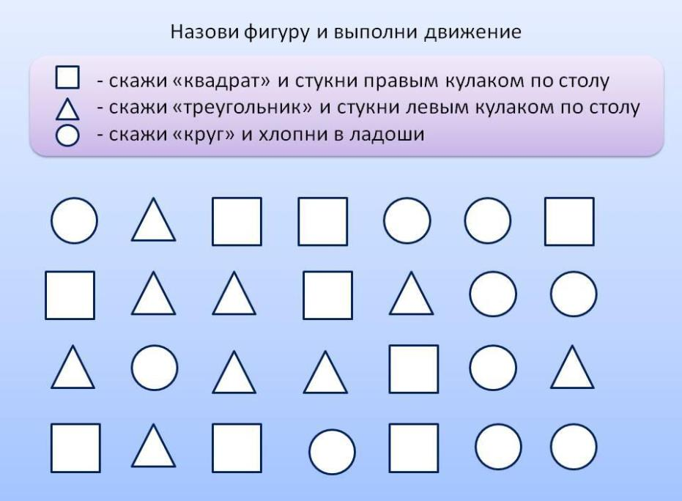

**2.Упражнение «Хлопок»**

Посмотри на картинку. Назови фигуру и одновременно покажи столько пальцев, сколько указывает число, написанное внутри фигуры. Дойдя до вертикальной черты, хлопни в ладоши и продолжай выполнять задание.

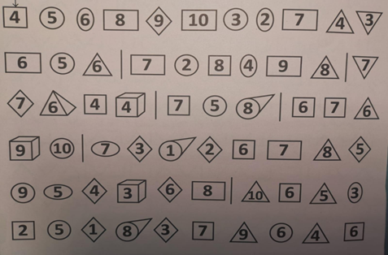

**3.Упражнение «Назови цифру и выполни движение**

1 – дотронься до носа

2 – дотронься до ушей

2 1 1 2 1 2 1 2 2 1 2

1 2 1 2 1 1 2 1 2 2 1

2 1 2 1 1 2 1 2 2 1 2

**4.Упражнение «Покажи направление»**

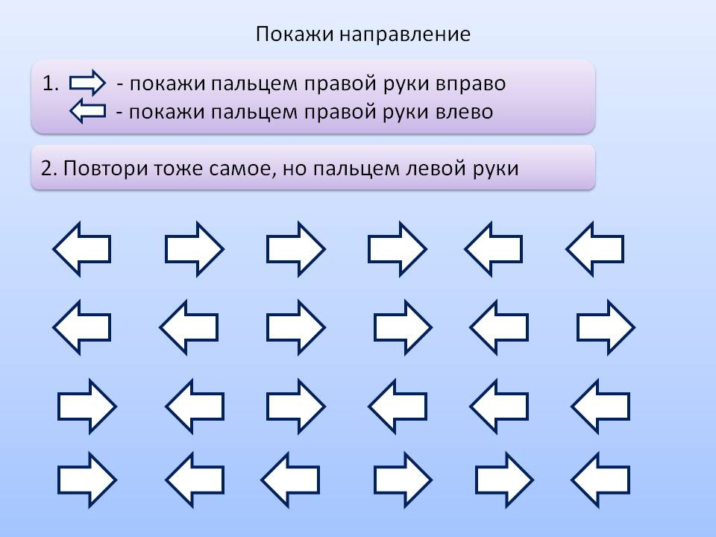

**5.Упражнение «Таблица Шульте»**

(Развитие концентрации и распределения внимания)

 Вариант 1. Нужно найти и показать все числа от 1 до 25 (одного цвета), затем все числа от 25 до 1 (одного цвета).(приложение)

Вариант 2. Показать числа двух цветов одновременно, от 1 до 25 и в обратом порядке. Например: 1 (синий) — 1 (зелёный).

Вариант 3. Показать числа двух цветов одновременно, но один цвет по восходящей нумерации, другой по нисходящей, например: 25 (жёл­тый) — 1 (красный), 24 (жёлтый) — 2 (красный) и т. д.

**6.Упражнение «Соображай - ка»**



Ученик, сложив в уме количество точек, получает некую цифру (например - 9). Задача ученика показать эту цифру с помощью пальцев обеих рук так, чтобы одна рука всегда показывала 5 пальцев, а вторая рука – остаток до ответа (в нашем случае правая рука показывает 5 пальцев, а левая – 4). Далее показывается следующее домино и т.д., на усмотрение учителя может изменяться и задание.

**7.Упражнение «Счёт и хлопок»**

*Детям предлагается работать в парах.*

Ребята считают вслух от 1 до 10 по очереди называя цифры, сопровождая счет хлопками (один счет, один хлопок).

*Усложнение:* обратный счет; один считает в прямом порядке, другой в обратном (1-10; 2-9; 3-8 и т.д.); один хлопок в ладоши, один по ногам; при назывании четной цифры дотронуться до левого уха правой рукой, при назывании нечетной – до правого уха левой рукой.

**8.Упражнение «Письмо цифр в воздухе»**

Одновременно и синхронно двумя руками (зеркально или одинаково) пишем в воздухе цифры. Левая рука пишет цифры от 0 до 9, а правая в обратном порядке.

**9.Упражнение «Рисуем фигуры двумя руками»**

На доске учитель изображает произвольную геометрическую фигуру для образца или называются фигуры. Возьмем в каждую руку по карандашу. На листе начинаем одновременно двумя руками рисовать одинаковые рисунки.

**10.Упражнение «Запрещённое число»**

(Развитие концентрации внимания, отработка порядкового счёта)

Учитель и ученики по очереди бросают друг другу мяч, вслух считая броски, но нельзя произносить заранее условленные цифры, например 3 и 6. Счёт ведётся до 100. Соответственно броски, в номере которых есть цифры 3 и 6 {13, 16,23, 36 и т. д.) выполняются молча. Затем можно вести счёт от 100 до 1, называть только чётные или нечётные числа и т. п.

***11.Упражнение «Ряды чисел»***

(Развитие внимания и мышления)

Ученик должен найди закономерность, и продолжить числовой ряд.

16, 14, 12, 10, ...

25, 20, 22, 17, 19, 14, ...

20, 17, 18, 15, 16, …

.10, 5, 12, 7, 14, 9, …

**12.Упражнение «Цветное действие»**

Реши примеры в уме. Цвет числа указывает на математическое действие, которое нужно совершить с ним.





(+) (-)

(:)



(*)

**7 7 13 3 2 5 8 5 3 3 10 5 2 7**



4 5 3 2 5 9 2 5 5 6 4 10 6 9 10 = …

**НЕЙРОУПРАЖНЕНИЯ НА УРОКАХ РУССКОГО ЯЗЫКА**

**1.Упражнение «Найди букву и раскрась»**

***Развитие внимания и пространственного мышления***

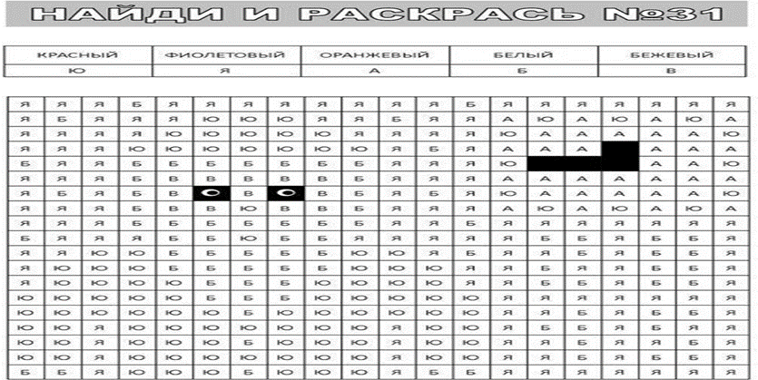

**2.Упражнение «Лишние буквы»**

**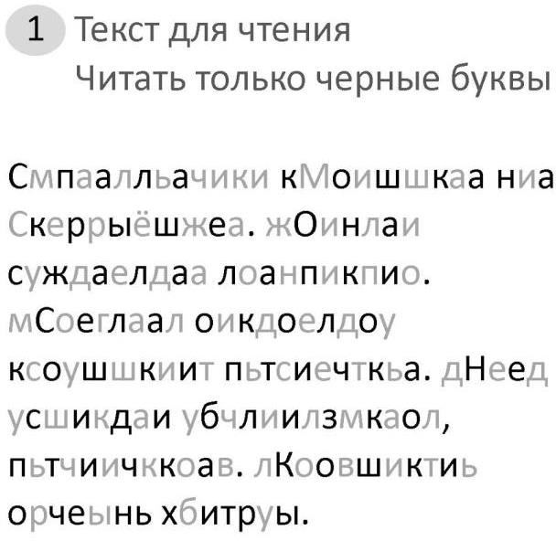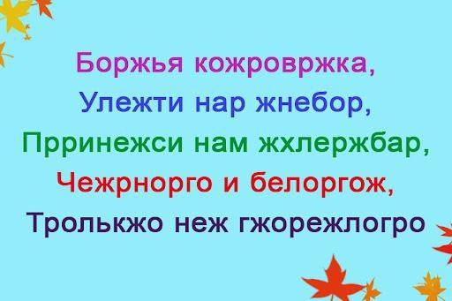***Развитие зрительного внимания, отработка образа слов*

**3.Упражнение «Учим словарные слова»**

*Развитие воображения, ассоциативной памяти.*

Ребёнку часто сложно запомнить правильное написание орфограммы в словарном слове. Запоминать правильные буквы лучше всего, опираясь на те или иные образы. Сначала нарисованный образ обязательно проговариваем: «Корова говорит "ооооо"». Затем просим ребёнка закрыть глаза и представить эту картинку. И третий этап — нарисовать самому. Ниже представлены примерные варианты слов. Придумывание опорных образов для других слов развивает воображение и ассоциативную память.

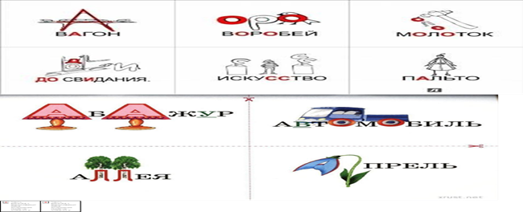

**4.Упражнение «Посчитай буквы и слова»**

Закрепление понятия о фразе, развитие звукобуквенного анализа и объема слухового восприятия

Задания даются сначала на слух, а потом подкрепляются зрительно. Взрослый медленно диктует ребёнку предложение, а ребёнок должен сказать, сколько слов в этом предложении.

***Красивый рыжий кот сидел на подоконнике.*** *(6 слов)*

Затруднения у детей могут возникнуть при учёте предлогов.

Потом попросите ребёнка посчитать, сколько букв в каждом слове. Затем, например, назвать: какая вторая буква в слове «рыжий», а какая четвёртая? Какая третья буква с конца в слове «подоконнике»?

Далее ребёнок записывает это предложение в тетрадь и, подкрепляя анализ зрительно, ещё раз считает количество слов в предложении и количество букв в каждом слове. Количество слов в предложении нужно записать в скобках в конце предложения. Количество букв в каждом слове указать письменно над ним.

5.**Упражнение «Гусеница»**

***Закрепление звукобуквенного анализа***

Предложите ребёнку превратить заданное вами слово в гусеницу. Одна буква — один кружок в её тельце. Сколько букв в слове — такой длины и должна быть гусеница. Сначала ребёнок должен в уме посчитать количество букв в слове, потом нарисовать кружочки тела гусеницы, а затем вписать буквы в эти кружочки.

Усложнённый вариант: ребёнок вписывает буквы не с начала, а с конца слова (более сложный звукобуквенный анализ). Можно также попросить ребёнка раскрасить гусеницу: гласные буквы — красным цветом, согласные — синим.

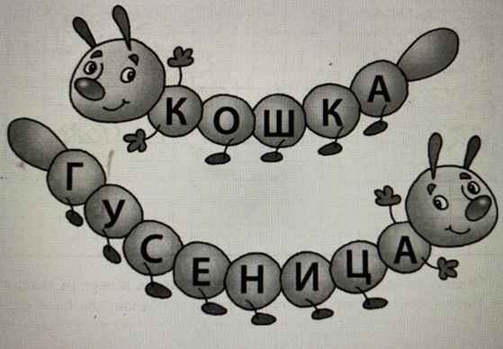

**6.Упражнение «Услышь букву»**

***Развитие слухового внимания, скорости реакции***

Взрослый достаточно медленно читает текст. Ребёнок должен хлопнуть, когда услышит слово с условленной буквой, и назвать слово, в котором он её услышал. Более сложный вариант включает работу над переключением, например: «На М хлопни, на Л топни».

**7. Упражнение «Запоминалочка»**

Развитие концентрации внимания, умения следовать инструкции, расширение объёма слухового восприятия и кратковременной памяти

Один из игроков придумывает слово. Затем каждый участник добавляет по одному слову, повторяя фразу целиком. Слова можно вставлять в начало фразы, в середину, в конец. Постепенно фраза становится всё длиннее. Проиграл тот, кто не смог правильно повторить всю фразу.

***Улица.***

***Зелёная улица.***

***Зелёная улица с домиками.***

***Зелёная улица с красивыми домиками.***

**8. Упражнение «Перепиши без ошибок»**

***Развитие зрительного внимания***

Является хорошей подготовкой к школьным работам по списыванию, так как набор букв абсолютно бессмысленный. Это заставляет чаще смотреть на образец, вместо того чтобы записывать по памяти, что может привести к неправильному додумыванию. Нужно правильно переписать бессмысленный набор букв или сложные слова / тексты

*Алшщур вромтпрь втревлд Крстнпыщ тарнедллр южзйцсч*

**9. Упражнение «Составь предложение»**

Развитие мышления, речи

Даны четыре буквы. Ребёнок должен придумать предложение, в котором каждое слово начинается на одну из этих букв. Можно добавлять предлоги. Нужно использовать все буквы. Количество букв может быть любым.

*м, к, п, в.*

*Маша каталась в парке на велосипеде.*

**10. Упражнение « Чтение вверх ногами»**

Развитие концентрации внимания устранение «угадывающего» чтения Упражнение предназначено для школьников, у которых уже достаточно сформирован навык чтения и нет проблем с заменой букв по оптическому признаку. Образ буквы должен быть хорошо сформирован. Ребёнок должен прочитать текст, который перевёрнут вверх ногами.

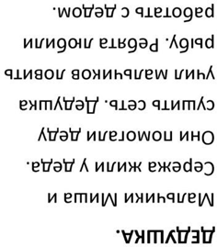

**11. Упражнение «Чтение стихотворения под хлопки».**

*Развитие слухомоторной координации, улучшение дикции.*

Взрослый читает и одновременно прохлопывает стихотворение. Голосом и хлопками выделяются ударные слоги (в тексте эти слоги помечены ударением).

Метод прохлопывания стихотворения полезен при заучивании любых стихов наизусть, так как к работе подключается левая височная доля мозга (речь, текст стихотворения) и правая височная доля (ритм, мелодика).

Зима недаром злится.

Прошла ее пора'.

Весна в окно стучится

И гонит со двора'.

(Ф. И. Тютчев)

***12. Упражнение «Чтение под стук».***

Развитие концентрации и распределения внимания.

Взрослый читает ребёнку текст в среднем темпе и одновременно стучит по столу. Ребёнок должен пересказать текст и назвать количество ударов.

Текст берётся в зависимости от уровня подготовленности и возраста ребёнка. Рекомендованное количество ударов от 5 до 10.

***В деревне.***

*Приехал Миша летом в деревню из города. Всё незнакомо. Вышел во двор. А у крыльца маленький поросёнок ест из корыта. На заборе петух сидит. Крылья у петуха большие, гребешок красный. Взлетел на забор:*

*— Ку-ка-ре-ку!*

*Заглянул Миша в сарай. А там корова Зорька стоит, сено жуёт. Такого в городе не увидишь.*

**Задания для обеих рук:**

- письмо букв двумя руками одновременно (на этапе дифференциации букв, на этапе связи звука с буквой);

- раскрашивание двумя руками (можно связать с темой урока);

- письмо в воздухе одновременно правой и левой рукой разных букв;

- ощупывание фигур, букв двумя руками.

**НЕЙРОУПРАЖНЕНИЯ ПРИМЕНЯЕМЫЕ НА ЛЮБОМ УРОКЕ.**

**Упражнение «Кулак-ладонь-ребро»**

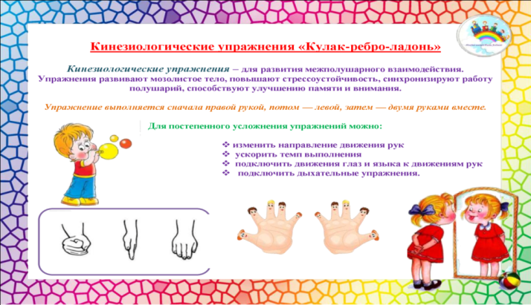Они бодрят, тонизируют, буквально заставляют *«напрячь мозги»*. Выполнять их можно вместе с детьми, потому что лишние нейронные связи взрослым тоже не помешают. Вот несколько вариантов игр.

**Упражнение «Класс – заяц»**

Левой рукой показывать *«класс»*, правой – *«зайчика»*. Одновременно менять положение рук и постепенно наращивать скорость.



**Упражнение «Кулак – ладонь»**

**(** *можно выполнить под песню «Бежали бегемотики»)*

Положить на стол ладони. Одну – сжать в кулак, вторая – лежит на столе. Одновременно менять положение рук. Постепенно наращивать скорость выполнения упражнения.

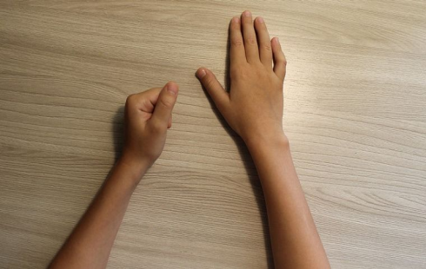

**Упражнение *«Ухо – нос»***

Левой рукой взять себя за кончик носа, правой – за левое ухо. Одновременно поменять руки: правой взяться за кончик носа, левой – за правое ухо. Повторить несколько раз.

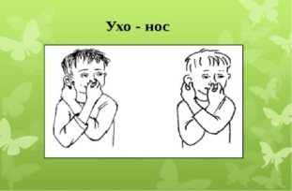

**Упражнение «Лягушки».**

Положить руки на стол или колени. Одна рука сжата в кулак, а рука другая лежит на плоскости стола (ладошка). Одновременно менять положение своих рук. Усложнение упражнения состоит в ускорении темпа действий.

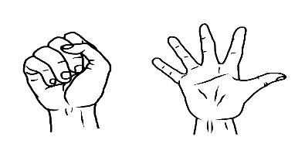

**Упражнение «Колечко».**

Поочередно и как можно быстрее ребенок перебирает пальцы рук, соединяя в кольцо с большим пальцем последовательно указательный, средний и т. д. Выполняется в прямом (от указательного пальца к мизинцу) и в обратном (от мизинца к указательному пальцу) порядке. Сначала потренируйтесь складывать «колечки» каждой рукой отдельно, затем вместе.

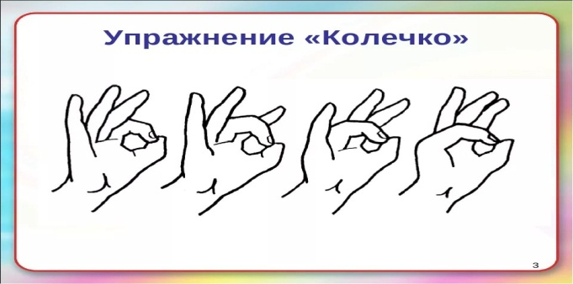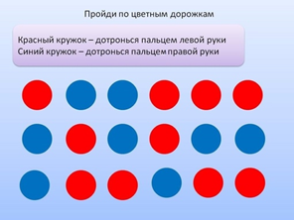

**Упражнение «Лабиринты»**

Пройти по лабиринту – увлекательное занятие, дети очень любят такие задания в любом возрасте, развивают познавательную сферу (внимание, память, пространственную ориентацию, логическое мышление, воображение), а также графомоторные навыки у детей.

Благодаря двигательных упражнений для пальцев происходить компенсация левого полушария и активизация межполушарного воздействия, что способствует к детской стрессоустойчивости при обучении в школе.

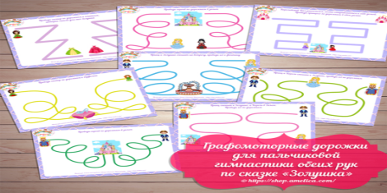

**Упражнение «Назови цвета»**

Упражнения для саморегуляции и контроля.

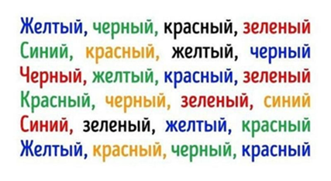

**ЗАКЛЮЧЕНИЕ**

Мозг – инструмент, качеством которого определяется вся жизнь человека. Грамотность – это стабильность энергетики головного мозга. Наша задача соединить мозг и тело. Это значит, что на каждом уроке у ребенка должно включиться всё, чем он может управлять: лёгкие, речевой аппарат, мышечная память, руки, ноги, зрение, слух.

Применяя эти нехитрые упражнения нам удалось добиться следующих результатов:

– Дети стали включаться в учебную деятельность более активно, и, как следствие, начали лучше воспринимать информацию.

– У детей стало преобладать произвольное внимание над непроизвольным.

– Качество двигательных навыков стало значительно выше, трудности переключения с одного вида движения на другое заметно сократились, они стали лучше координировать свои движения.

– При выполнении какого-либо задания дети начали удерживать алгоритм последовательности действий.

– Уровень развития коммуникации и речевой деятельности возрос.

– Выполнение упражнений доставляет детям удовольствие, заряжает их энергией и позитивом, повысилась работоспособность.

– Улучшилась внешняя социализация и коммуникация детей (дети с радостью делились новыми навыками со сверстниками, демонстрируя свои новые умения), повысилась их самооценка.

- Повысилась успеваемость и мотивация к обучению.

Таким образом, хочется сказать нет детей, которые хотели бы учиться плохо. Но есть дети, у которых не получается учиться хорошо. В начальной школе простые нейроупражнения на уроке в форме зарядки или игрового задания помогают справиться с некоторыми проблемами. Главное понимать, что все в организме человека взаимосвязано и успех ребенка зависит от того, насколько хорошо он умеет собой управлять.

**СПИСОК ЛИТЕРАТУРЫ**

1. Агафонова И.Н. Готовимся к школе. - С.-Пб., МИМ, 1997

2. Ахмадуллин Ш.Т. Скорочтение для детей. Учебно-практическое пособие

3. Ахутина Т.В., Пылаева Н.М., Яблокова Л.В. Нейропсихологический подход к профилактике трудностей обучения. Методы развития навыков программирования и контроля – М., “Школа здоровья”, т.2, N.4, 1995

4. Бабкина Н.В. Радость познания. - М., Аркти, 2000

5. Визель Т.Г. Основы нейропсихологии – М., В. Секачёв, 2013

6. Давыдова О.А. Развитие межполушарного взаимодействия и пространственного мышления. М., 2018

7. Катаева А.А., Стребелева Е.А. Дидактические игры к упражнениям. - М., БУК- МАСТЕР, 1993

8. Кузева О.В., Романова А.А., Корнеев А.А., Ахутина Т.В. Динамика программирования и контроля и серийной организации движений как базовых компонентов письма (по данным графомоторных проб) - М., Психологическая наука и образование. 2015. Т 20.

9. Лурия А.Р. Очерки психофизиологии письма - М., 1950.

10. Лурия А.Р., Цветкова Л.С. Нейропсихология и проблемы обучения в общеобразовательной школе. – М., “Институт практической психологии”, 1996.

11. Марьяна Безруких: Трудности обучения в начальной школе: Причины, диагностика, комплексная помощь – М., ЭКСМО, 2009

12. Национальный проект РФ «Образование» https://strategy24.ru/rf/education/projects/natsionalnyy-proekt-obrazovanie

13. Никольская И.Л., Тигранова Л.И. Гимнастика для ума - М., Просвещение, 1997 14.Праведникова И.И. Нейропсихология. Игры и упражнения.